Креатив Выпуск № 1, 2014 год

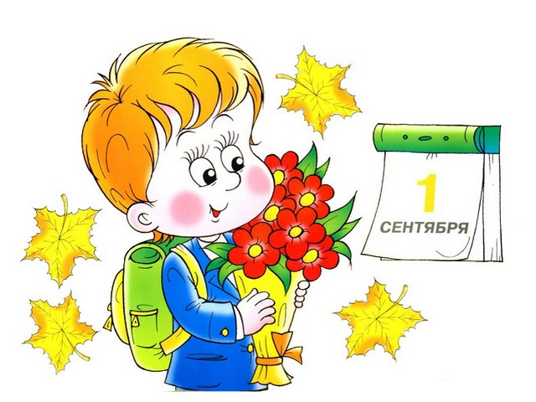
Первое сентября. Самый торжественный день для каждого школьника. Первый звонок, первый урок в новом учебном году. Это праздник знаний: приятные волнения, красивые цветы, белые банты. А для кого-то это и самый долгожданный день, ведь он впервые переступит школьный порог. Он еще даже и не представляет, что такое школа, и ему только предстоит окунуться в эту новую и неизведанную для него жизнь.

В сентябре зазвенел колокольчик,
Он зовет к себе в школу ребят,
Моросит за окном тихо дождик,
А за партами дети сидят.
Всех учащихся мы поздравляем,
И желаем успехов во всем,
Сегодня ваш праздник – день Знаний,
Так пускай вам в учебе везет!
С утра переполох у нас.
Вчера мы попрощались с летом,
С пешим сегодня в школу, в класс!
С Днем Знаний, взрослые и дети!
За партой встретимся опять.
И нет прекраснее на свете.
Чем к знаньям новым путь держать!

Креатив Выпуск № 1, 2014 год
Поздравляем
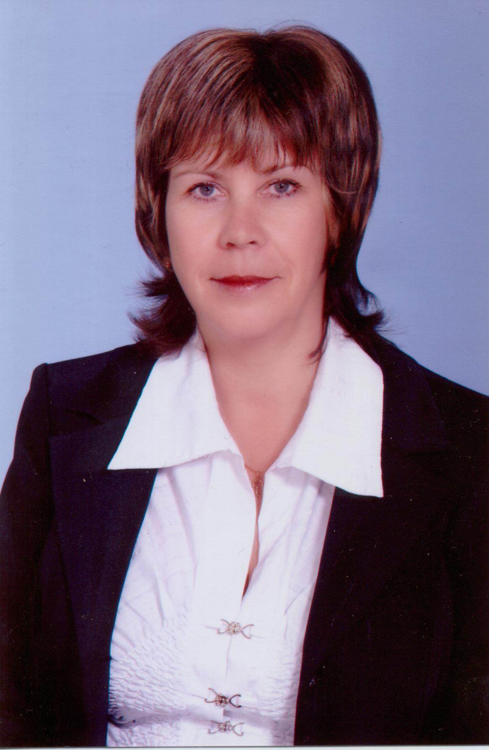Лузгину Галину Анатольевну
автора-разработчика комплекта методических материалов “Тайны Спасо-Преображенского монастыря”, представленных на Всероссийский конкурс
“Дополнительное образование XXI века”
Диплом I степени
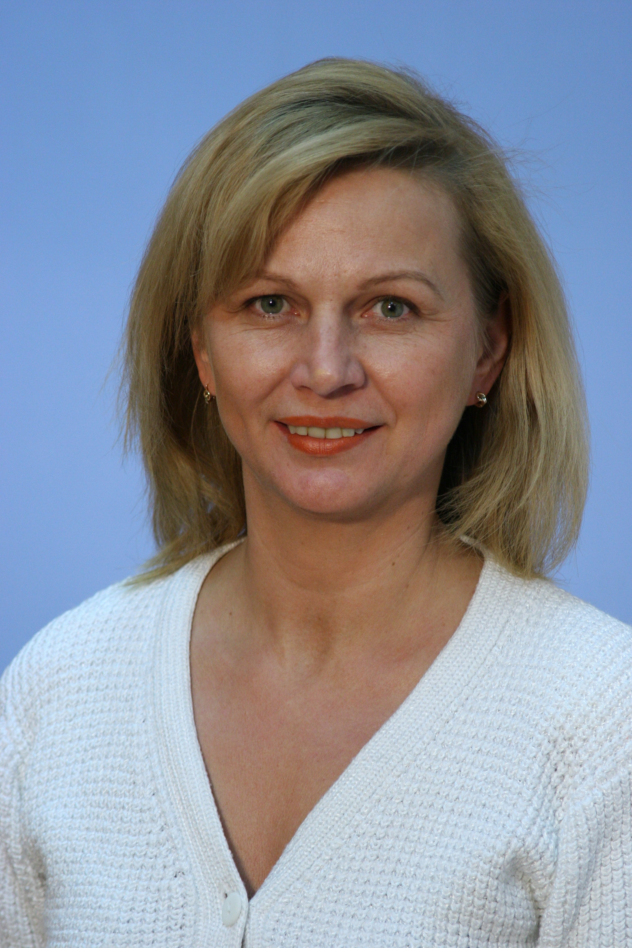 Поздравляем
Корчевцеву Любовь Ивановну
Диплом
Общероссийского конкурса
“Инновационные методы преподавания”
II-III степени
Креатив Выпуск № 1, 2014 год
Когда празднуют День знаний в других странах?
1 сентября открываются двери школ в Чехии, на Украине, в Белоруссии, в странах Прибалтики. А вот у детей в Германии нет четкого графика начала учебного года: в каждой из 16 федеральных земель учебные заведения начинают работать в течение августа — сентября.
В Испании также в разных провинциях учебный год начинается по-разному, в зависимости от сроков уборки урожая, однако затягивать позже 1 октября строго запрещается.
В Италии, наоборот, только с 1 октября начинают посещать школу.
В Швеции – 15 августа.
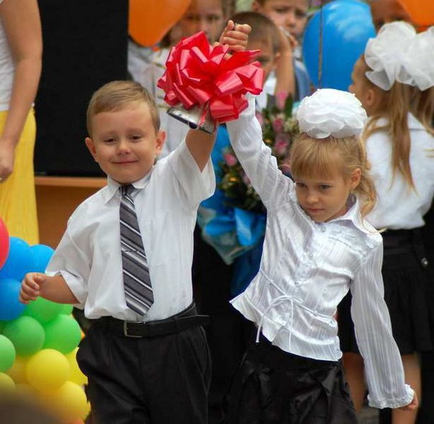Во Франции нет четкого срока Дня знаний. Где-то учебный год начинается 1 сентября, а где-то и 15. С середины августа начинают учиться дети в Дании, а в Англии, Канаде и США учебный год всегда начинается в первый вторник сентября. В Стране восходящего солнца — Японии — решили, что начало учебы — это очень весело, и начинают новый учебный год 1 апреля. Но японцам не привыкать улыбаться даже тогда, когда хочется плакать, жалея, что беззаботные школьные каникулы закончились.
В Греции школы открывают двери 12 августа.
В Австралии все не так, все ходят на головах, и учебный год начинается тогда, когда у нас все школьники уже предчувствуют его окончание – 1 февраля.
Во всех республиках нашего бывшего Союза День знаний празднуют, как и мы, – 1-го сентября.
Креатив Выпуск № 1, 2014 год
Памятные даты сентября

1 сентября 1939 года нацистская Германия напала на Польшу, что стало началом Второй мировой войны. В неё оказались втянутыми 61 государство с населением 1,7 млрд. человек, боевые действия развернулись на территории 40 государств, на обширных морских и океанских театрах.
1 сентября 1943 года во время Великой Отечественной войны началась Брянская наступательная операция войск Брянского фронта (генерал армии М.М. Попов), перед которыми стояла задача разгромить противостоящие соединения 9-й армии противника, форсировать р. Десна и наступать на Гомель. В ходе операции, завершившейся 3 октября, были освобождены Брянский промышленный район и часть территории Белоруссии.
2 сентября – День окончания Второй мировой войны (1945 год).
2 сентября - День российской гвардии.
3 сентября – День солидарности в борьбе с терроризмом.
4 сентября - День специалиста по ядерному обеспечению.
5 сентября 1812 года во время Отечественной войны 1812 года у деревни Шевардино произошёл бой между русскими войсками (около 18 тыс. человек) под командованием генерала А.И. Горчакова с французским корпусом маршала Л. Даву при поддержке польской конницы генерала Ю. Понятовского (всего до 35 тыс. человек). Русские войска упорно обороняли позиции и лишь поздно вечером оставили их. Оборона редута при Шевардино позволила русскому командованию выиграть время для завершения оборонительных работ на основной позиции у села Бородино.
8 сентября - День воинской славы России. День Бородинского сражения русской армии под командованием М.И. Кутузова с французской армией (1812 год).
9 сентября – День танкиста.

Креатив Выпуск № 1, 2014 год

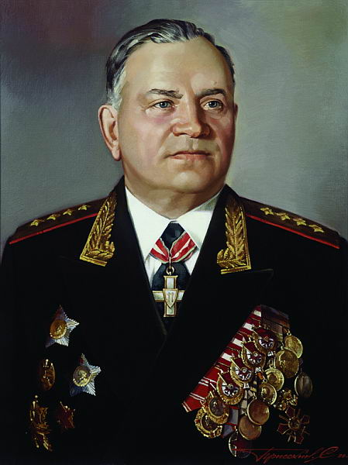9 сентября – Международный день памяти жертв фашизма. Учреждён ООН в 1962 году.
11 сентября – День воинской славы России. День победы русской эскадры под командованием Ф.Ф. Ушакова над турецкой эскадрой у мыса Тендра (1790 год).
11 сентября - День специалиста органов воспитательной работы.
12 сентября 1812 года на военном совете в Филях принято решение оставить Москву.
14 сентября 1902 года родился конструктор вертолётов, Герой Социалистического Труда Н.И. Камов.
14 сентября 1812 года русская армия двумя колоннами оставила Москву.
14 сентября 1812 года сформирован партизанский отряд подполковника Д.В. Давыдова из 80 казаков и 50 гусар.
17 сентября 1832 года родился один из зачинателей военно-полевой терапии и военно-санитарного дела в русской армии С.П. Боткин.
17 сентября 1857 года родился учёный и изобретатель в области аэродинамики, ракетной динамики, теории самолёта, космонавтики К.Э. Циолковский.
21 сентября - День воинской славы России. День победы русских полков во главе с великим князем Дмитрием Донским над войсками темника Мамая в Куликовской битве (1380 год).
30 сентября 1892 года родился генерал армии А.В. Хрулёв. В 1946-1951 годах - начальник Тыла Вооружённых Сил СССР.

